空中招聘院校操作手册

一、联系就业宝平台，开通账号

联系人：张保强、刘凯华 联系电话：（010）57173899、18901353101、18701509833

#### 二、登录系统

1. 打开管理平台网站: http:/t.jiuyeb.cn/

2. 输入老师账号进行登录

#### 三、发布空中双选会

1. 进入【招聘服务】-【双选会】模块，点击【添加】

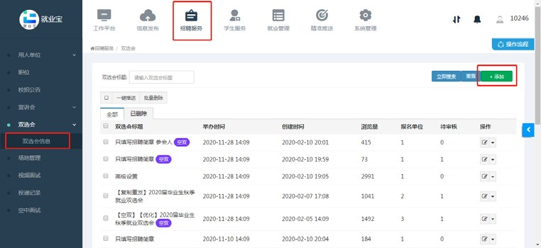

2. 填写空中双选会内容，注：双选会类别为空中双选会

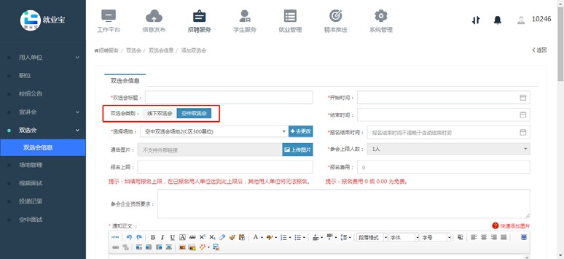

#### - 22 -

3. 审核报名参会单位，勾选通过单位点击【场地分配】（网站排列显示顺序）

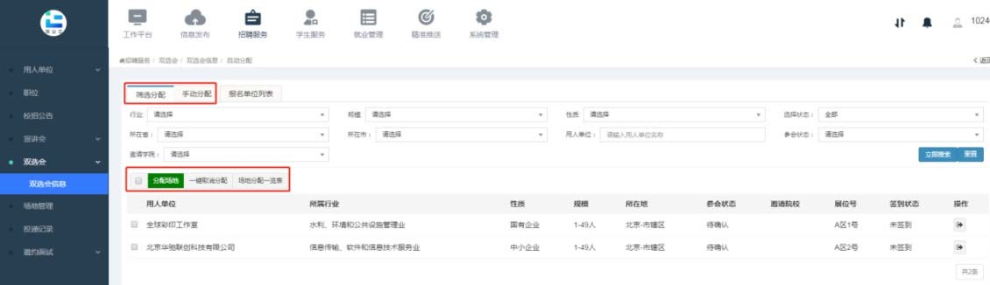

4. 导出、统计分析，查看数据（双选会场次列表最右侧下拉菜单“数据大屏”）

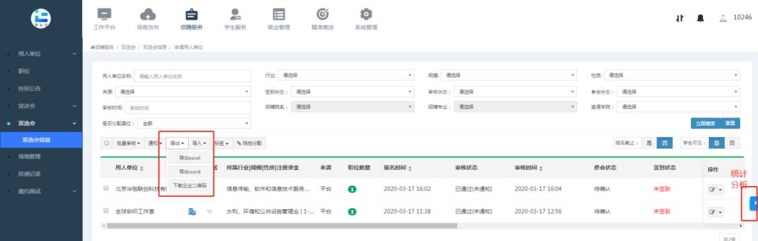

#### 四、审核空中宣讲会

1. 宣讲会设置。点击【设置】，提前发布空中宣讲会须知

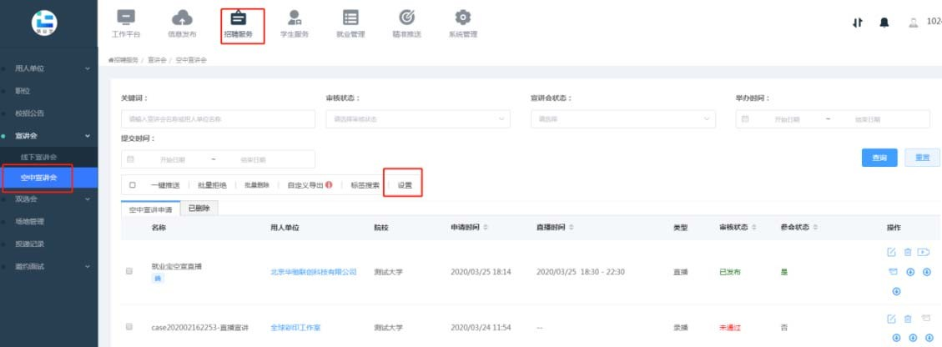

2. 发布邀请通知，邀请用人单位预约申请本校空宣

3. 审核申请单位。点击列表右侧【编辑】可查看单位申请信息，并进行审核，重 点查看宣讲视频内容

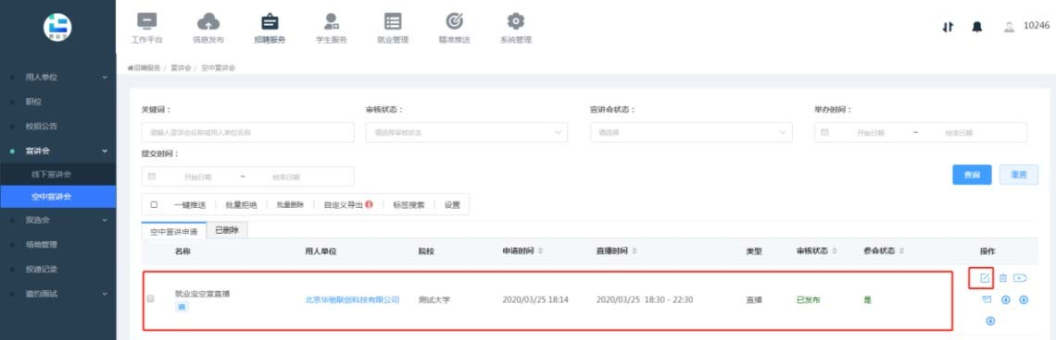

#### - 23 -

4. 宣讲时间系统自动播放宣讲视频，用人单位在线和学生交流。

#### 五、空中面试

1. 进入【招聘服务】-【邀约面试】-【空中面试】模块，可查看所有用人单位和 本校学生的空中面试信息列表

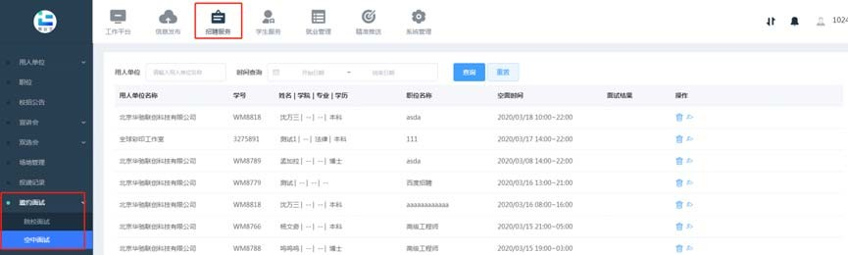

2. 点击【实时加入】-【微信扫码进入面试】进入空中面试页面，与用人单位、 学生实时在线视频交流

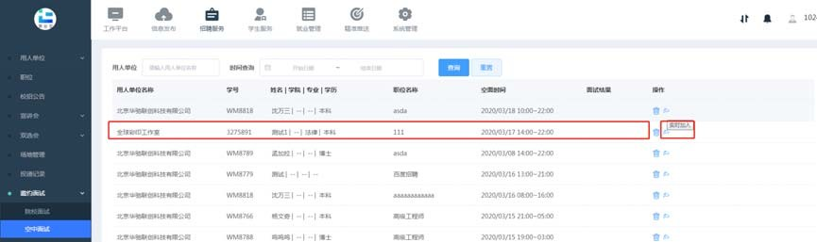

#### - 24 -